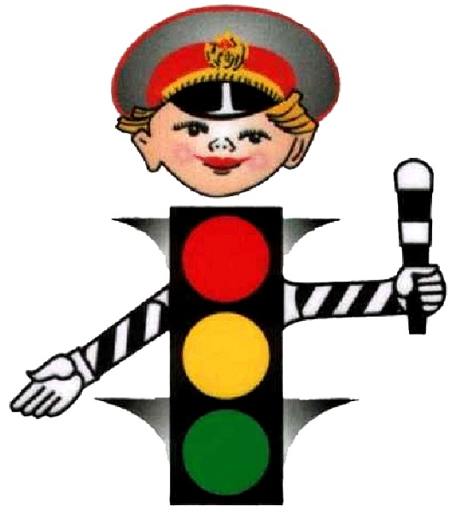
Классный час
Тема:
«Светофор и дорожные знаки»
3-4 классы

Цель: формирование знаний о правилах дорожного движения.
Задачи: закрепить знания о назначении светофора, развивать умение различать дорожные знаки, воспитывать осознанную позицию пешехода и безопасности дорожного движения.
Оборудование: модель светофора, схема проезжей части улицы, дорожные знаки, сигнальные карточки.
Ход занятия
1. Вводная часть
Здравствуйте, ребята! Для того, чтобы наш классный час прошел успешно, вам необходимо соблюдать правила работы на уроке. Назовите эти правила.
1. Будьте внимательны друг к другу
2. Активно участвуйте в обсуждении вопросов
3. Не стесняйтесь высказывать свое мнение
Отгадайте. Что это?
Чтоб тебе помочь
Путь пройти опасный,
Горит и день и ночь
Зеленый, желтый, красный (Светофор)
В двадцатых годах первые светофоры появились на оживлённых перекрёстках. Они имели форму круга с тремя секторами, окрашенными в красный, жёлтый и зелёный цвет. По кругу двигалась стрелка, будто на часах, указывая, можно ехать или нет.
Где труднее перейти улицу: на пешеходном переходе со светофором или без светофора? (Там, где есть светофор, переходить улицу легче. На переходе без светофора ты должен сначала убедиться, нет ли приближающегося транспорта, и только потом переходить)
Почему нельзя переходить улицу на жёлтый сигнал светофора? ( Одна или несколько машин могут находиться во время жёлтого сигнала на перекрёстке: заехали на зелёный сигнал и продолжают движение, освобождая перекрёсток. Может возникнуть аварийная ситуация)

Что еще помогает пешеходам безопасно передвигаться по улицам города?
( Дорожные знаки)

2. Основная часть
Для обеспечения безопасности на дорогах устанавливаются дорожные знаки. Существуют знаки предупреждающие, запрещающие, предписывающие, информационно – указательные, знаки сервиса и др.
Чтобы их не путать и быстро ориентироваться, каждой группе знаков «присвоен» свой цвет и особая форма.
Давайте познакомимся с дорожными знаками.
Показ знаков и рассказ.
Предупреждающие знаки – треугольные, а периметр треугольника красного цвета. Между собой знаки этой группы различаются рисунками внутри треугольника. Нарисованы бегущие дети – предупреждение водителю - приближается школа, детский сад. Автомобиль с извилистым следом шин в треугольнике предупреждает о том, что впереди скользкая дорога. На рисунке ты увидишь оленя или корову – значит, на дороге могут появиться животные.
Послушайте эти загадки и попробуйте угадать, как будут называться эти предупреждающие знаки.

Нарисован человек,
Землю роет человек,
Почему проезда нет?
Может быть здесь, ищут клад? (Дорожные работы).

Я хочу спросить про знак.
Нарисован он вот так:
В треугольнике, ребята
Со всех ног бегут куда-то. (Дети).

Запрещающие знаки. У запрещающих знаков изображения и цифры, нарисованные внутри красного круга, точно и категорически говорят, что именно данный знак запрещает. Вы должны знать о знаках, запрещающих пешеходное и велосипедное движение. Белая широкая горизонтальная полоса в сплошном красном круге запрещает въезд.

Круглый знак, а в нем окошко,
Не спешите сгоряча,
А подумайте немножко:
Что здесь свалка кирпича? (Въезд запрещен).

Предписывающие знаки. У этих знаков изображения и цифры расположены в круге синего цвета. Белые стрелки предписывают направление движения. Белые цифры на синем фоне предписывают водителю не максимальную, а минимальную скорость, или ехать медленно опасно.

Отчего бы это вдруг
Стрелки дружно встали в круг? (Круговое движение).

Я привык к велосипеду
И на нем я смело еду. (Велосипедная дорожка)

Информационно-указательные знаки. Их основной цвет – синий, а форма – квадратная или прямоугольная. Эти знаки указывают, где пешеходный переход и место стоянки, направление к нужному населенному пункту и расстояние до него.

Этот знак такого рода -
Он на страже пешехода.
Переходим дружно вместе
Мы дорогу в этом месте. (Пешеходный переход).

Только кажется, что от обилия знаков кругом идет голова. На самом же деле, чем больше знаков, тем больше водитель и пешеход получает нужной, важной информации, обеспечивающей, прежде всего безопасность движения. Куда поворачивать – налево, направо? Помогает знак, подсказывающий направление объезда.
Знаки приоритета. Есть знаки, которые указывают очередность проезда перекрестков, пересечений отдельных проезжих частей, а также узких участков дорог. Их форма – треугольник, круг, квадрат и восьмигранник.

Эти знаки информируют о расположении соответствующих объектов. Отгадайте эти знаки.

Если вдруг в пути машина
Закапризничать решила,
Там машину вам исправят,
Мигом на ноги поставят. (Техническое обслуживание автомобилей).

Тут вилка. Тут ложка,
Подзаправишься немножко,
Накормили и собаку,
Говорим «спасибо» знаку. (Пункт питания).

Если и нужно вызвать маму,
Позвонить гиппопотаму,
По пути связаться с другом –
Этот знак к твоим услугам. (Телефон).

Физкультминутка.
Поиграем в игру «Красный-зелёный». У вас на партах у каждого лежат сигнальные карточки. Я вам буду зачитывать ситуацию, а вы, если правильно показываете карточку зелёного цвета, если нет-красного.
Автобус нужно обходить сзади.
Дорогу можно переходить на красный свет.
На красный свет-стой!
На дороге можно играть.
Если тебя зовёт друг, быстрее беги к нему.

Знаки дополнительной информации.
Знаки дополнительной информации (таблички), которые применяются для уточнения или ограничения других знаков. Случайных знаков не существует, все они придуманы для пользы дела. Тридцать лет назад было всего полсотни знаков, а сегодня больше ста. Почему? (Ответы детей).
Практическая работа и выставка работ учащихся
Нарисуйте цветными карандашами любой знак, который вы запомнили.
Дорожные знаки – яркие и видны уже издалека. Для чего они бросаются в глаза?
Каждый водитель и пешеход видит уже издалека яркий дорожный знак. Задача дорожного знака в том и состоит, чтобы своевременно информировать водителя об опасности и условиях движения.

3. Заключительная часть.
Вы можете спросить: «А зачем мне знать эти знаки, я же не водитель?» Но ведь грамотный пешеход будет особенно внимателен там, где находится знак с указанием «Скользкая дорога». Будет осторожен, если впереди железнодорожный переход, или идут ремонтные работы. Ведь дорога говорит что-то, улица кричит о какой-то опасности, а пешеход «без языка» идет себе беспечно, потому что дорожного знака не понимает, сигнала на перекрестке не видит, об опасности на улице не слышит. Незнание дорожного языка опасно. Случается, за такую безграмотность пешеход расплачивается жизнью.
Подведем итог урока:
Какие знаки вы запомнили?
Зачем нужны дорожные знаки?
В каком месте устанавливают знак «Дети»?
Какого цвета запрещающие знаки?
Синий цвет, у каких знаков?

Сегодня на уроке я узнал.......
Было интересно.......
У меня получилось.......

Чтобы не волновались ваши родители - будьте внимательны на улице, соблюдайте правила дорожного движения.

Литература:
1. Методическое пособие для учителей начальных классов (1-4)по проведению занятий ПДД
2. Астахов П. А. Я и дорога / Павел Астахов. -М. : Эксмо, 2010. - 128 с. : ил. -
(Детям о праве)
3. Азбука дороги. //Детская энциклопедия.-2019
4. Сайт ЮИД https://юидроссии.рф/

